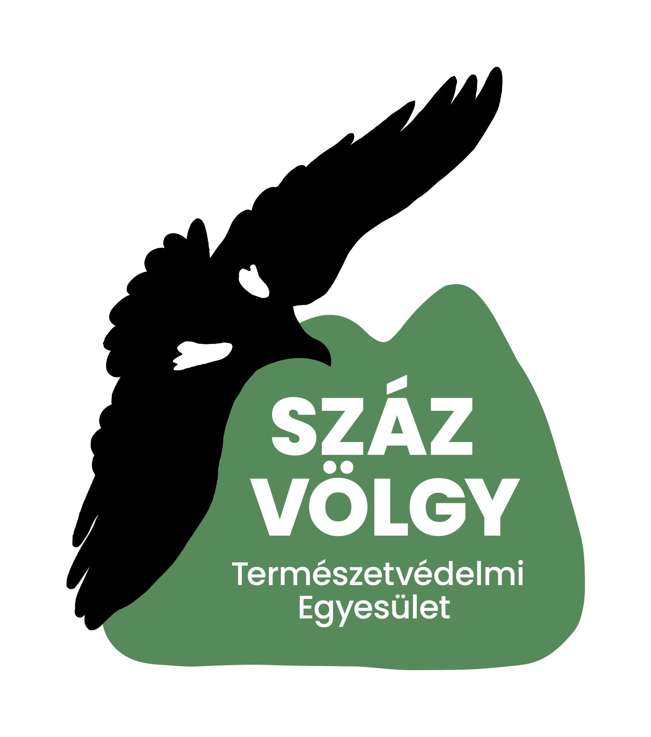   |  | 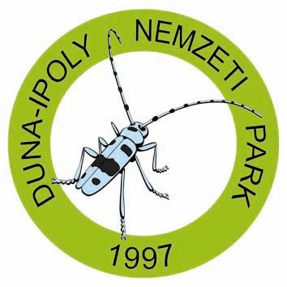 | 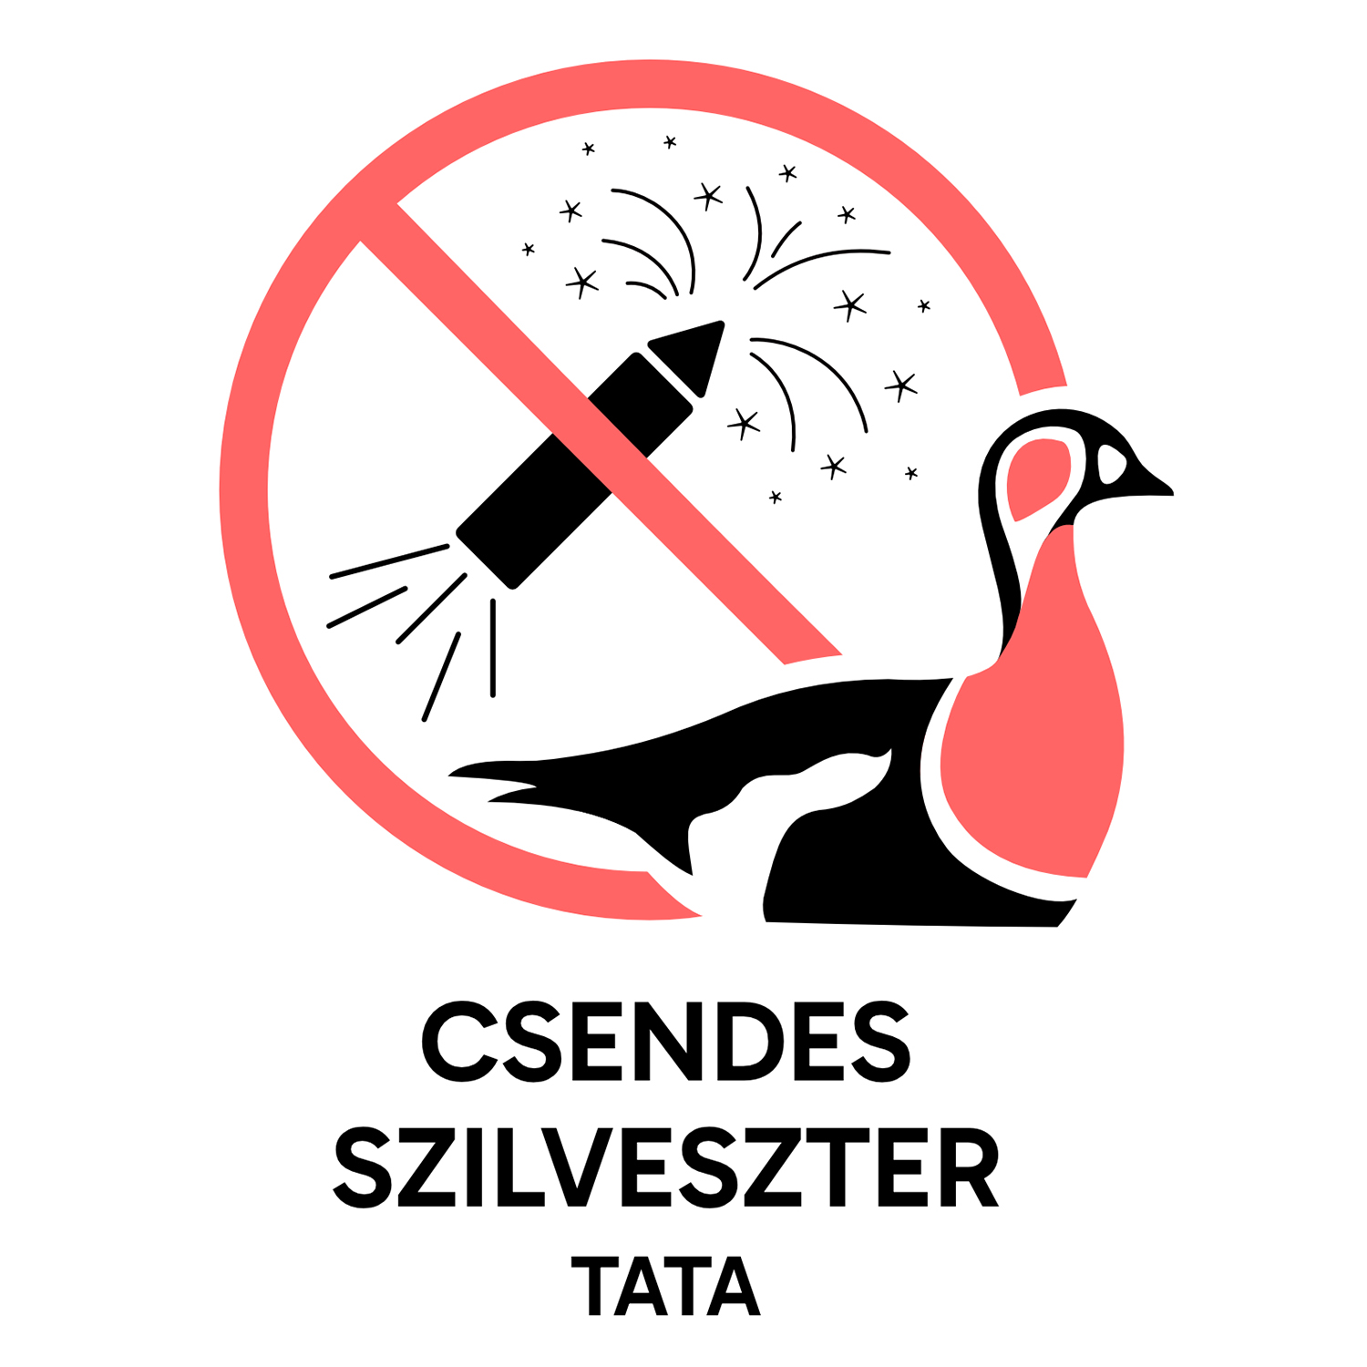 | 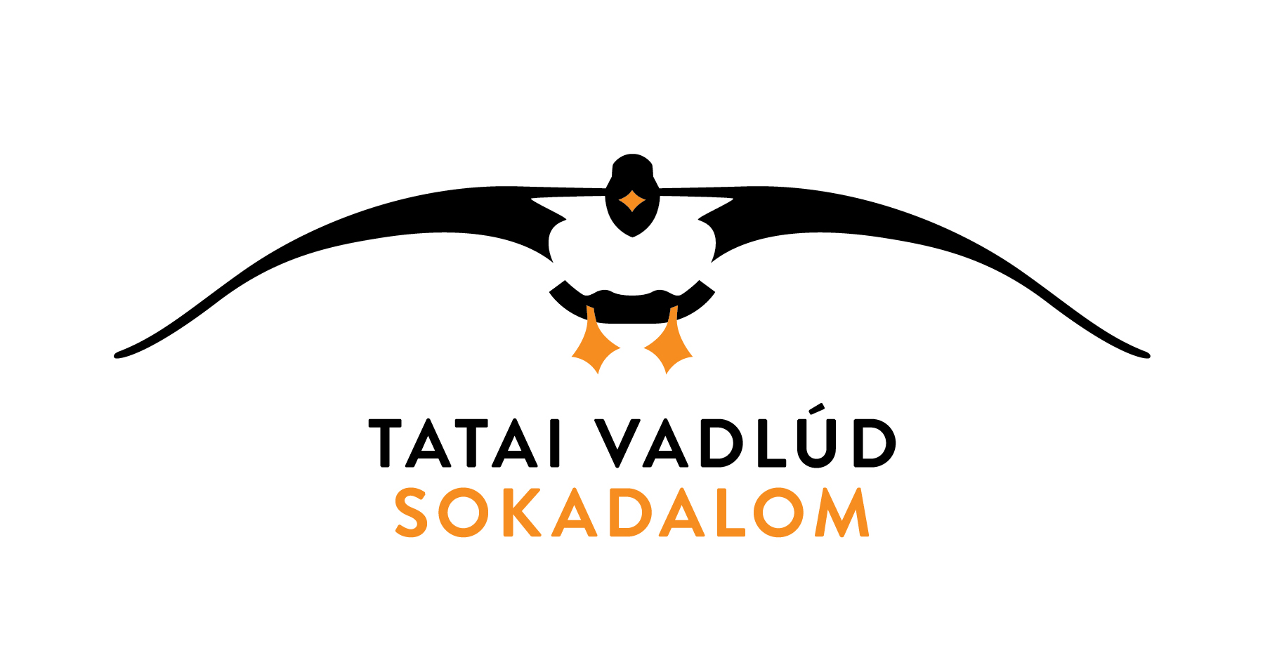

SAJTÓKÖZLEMÉNY ÉS -MEGHÍVÓ

24. Tatai Vadlúd Sokadalom − 2024. november 30. (szombat)

www.vadludsokadalom.hu

A hónap utolsó szombatján immáron 24. alkalommal várják az érdeklődőket a szervezők Magyarország legnagyobb télköszöntő madárfesztiváljára. A tatai Öreg-tavon telelő vadludak akár 5 000-6 000 kilométeres távolságból, Skandinávia és Szibéria északi térségeiből érkeznek hozzánk. Az első csapatok szeptember végén, október elején jelennek meg és márciusban indulnak vissza sarkvidéki fészkelőterületeikre.

A Tatai Vadlúd Sokadalom egyedülálló Magyarországon, Európában!

Egyedülálló…
- a környezete: a Gerecse hegység nyugati lábánál, egy hajdani történeti ökológiai folyosóban, egy lecsapolt mocsár helyén terül el;
- a helyszíne: barokk kisváros szívében, egy mindösszesen 2 km² kiterjedésű mesterséges tómeder biztosítja a színpadot;
- önkéntes szervezők munkájának köszönhetően valósul meg: tavaly, 2023-ban is közel 200 önkéntes adta tudását, energiáját és idejét a lebonyolításhoz;
- a példaértékű összefogás: állami és civil természetvédelem szereplők, Tata városa és megannyi partner, támogató összefogásának eredménye a Tatai Vadlúd Sokadalom.

A nemzetközi jelentőségű vizes élőhelyek védelmére létrehozott Ramsari Egyezmény hatálya alá tartozó Öreg-tó az egyetlen olyan madárpihenőhely kontinensünkön, amit egy város szinte teljesen körülvesz. Az elmúlt hetekben a Tata-környéki vizes élőhelyek alkotta Ramsari területre már folyamatosan érkeztek a madarak, ezen belül csak a tatai Öreg-tavon már 28 700 vadlúd tartózkodott. A ludak többsége nagy lilik, a második legszámosabb faj a nyári lúd. A madártömegben 24 globálisan veszélyeztetett vörösnyakú ludat és 4 kis liliket is sikerült megfigyelni!

A tavon napközben több ezer réce, sztyeppi és dankasirály is látható. Ez a madárlétszám rendkívül gyorsan, akár egy-két nap alatt is további ezrekkel emelkedhet. Csúcsidőszakban, november végén és december elején, a tavon éjszakázó vadlibák száma akár az 65 000-et is elérheti.

Az érdeklődőket a sok ezer lúd, réce, sirály és rétisasok teleszkópos megfigyelése mellett egész nap változatos programok várják >>.

Akik személyesen nem tudnak jelen lenni, azok a tatai Öreg-tó medrében működő vadludas webkamera közvetítésén keresztül online, akár otthonról is figyelemmel követhetik a Vadlúd Sokadalom fő attrakcióját, a vadludak reggeli ki, és délutáni behúzását, továbbá a vízen tartózkodó madarak viselkedését.

A rendezvény idei díszvendége az 50 éves Magyar Madártani és Természetvédelmi Egyesület (MME).

Szervezők: Magyar Madártani és Természetvédelmi Egyesület (MME) Komárom-Esztergom Megyei Helyi Csoport, Duna-Ipoly Nemzeti Park Igazgatóság (DINPI), Száz Völgy Természetvédelmi Egyesület (SZVTE).

Budapest, 2024. november 25.

További információ:
Orbán Zoltán − MME szóvivő
20/425-9450
orban.zoltan@mme.hu
Csonka Péter − DINPI, MME, SZVTE főszervező
30/663-4659

